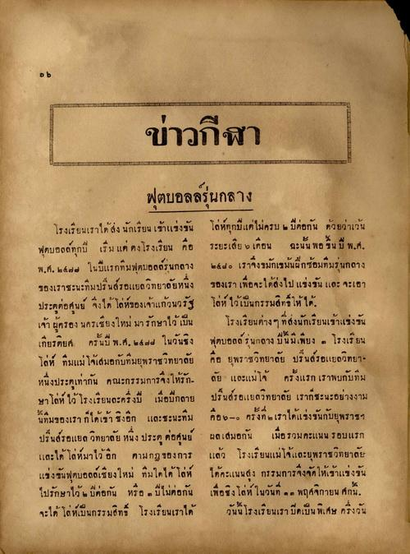
ข่าวกีฬา
ฟุตบอลลรุ่นกลาง โรงเรียนเราได้ส่ง นักเรียนเข้าแข่งขัน โล่ห์ทุกปีแต่ไม่ครบ มีต่อกัน ด้วยว่าเว้น ฟุตบอลถทุกปี เริ่ม แต่ คงโรงเรียน คือ ระยะเสีย 6 เดือน ฉะนั้น พอขึ้น ปี พ.ศ. พ.ศ. ๒๕๒๒ ในปีแรกทีมฟุตบอลรุนกลาง ๒๕๔๐ เราจึงขมักเขม้นฝึกซ้อมทีมรุ่นกลาง ของเราชะนะที่มปรินส์รอแยลวิทยาลัยหนึ่ง ของเรา เพื่อจะได้ส่งไปแข่งขัน และ จะเอา ประดต่อศูนน์ จึงได้ โล่ห์ของเจ้าแก้วนวรัฐ โล่ห์ ไว้เป็นกรรมสิทธิ์ให้ได้ เจ้าผู้ครองนครเชียงใหม่ มารักษาไว้ เป็น โรงเรียนต่างๆ ที่ส่งนักเรียนเข้าแข่งขัน เกียรติยศ ครั้นปี พ.ศ. ๒๕๒๐ ในวันชิง ฟุตบอล รุ่นกลาง ปีนี้มีเพียง โรงเรียน โล่ห์ ทีมแม่ให้เสมอกับทีมยุพราชวิทยาลัย คือ ยุพราชวิทยาลัย ปรินส์รอแยลวิทยา หนึ่งประตูเท่ากัน คณะกรรมการจึงให้รัก ลัย และแม่โจ้ ครั้งแรก เราพบกับทีม ษา โล่ห์ไว้ โรงเรียนละครึ่งปี เมื่อปีกลาย ปรินส์รอแยลวิทยาลัย เรากชะนะอย่างงาม นี้ทีมของเรา ก็ได้เข้าชิงอีก และชะนะทีม คือ๒-๓ ครั้งที่ ๒ เราได้แข่งขันกันยุพราชฯ ปรินส์รอแยล วิทยาลัย หนึ่ง ประตู ต่อศูนย์ ผลเสมอกัน เมื่อรวมคะแนน รอบแรก และได้โล่ห์มาไว้ อีก ตามกฎของการ แล้ว โรงเรียนแม่โจ้และยุพราชวิทยาลัย แข่งขันฟุตบอลล์เชียงใหม่ ทีมใดได้ โล่ห์ ได้คะแนนสูง กรรมการจึงจัดให้เข้าแข่งขัน ไปรักษาไว้ มีต่อกัน หรือ ไม่ต่อกัน เพื่อชิงโล่ห์ในวันที่ ๑๓ พฤศจิกายน ศกนี้ จะได้ โล่ห์เป็นกรรมสิทธิ์ โรงเรียนเราได้ วันนี้โรงเรียนเรา มีดเป็นพิเศษ ครึ่งวัน

